Практическая работа №4

**Разработка табличного представления данных на Web-странице.**

**Использование гипертекстовых связей внутри документа**

**Цель работы**:

1. Получение навыков создания таблиц с помощью языка HTML
2. Закрепление навыков работы с тегами оформления текста

**Задание:**

1. Создать в своей папке структуру папок для сайта Table
2. Создайте три Web-страницы:

* circle.html
* painting.html
* literature.html
  1. Проставите внешние гиперссылки

папку **Table**

1. **Задание 1. Создайте web-страницу *circle.html***

УКАЗАНИЕ:

1. Создайте в Notepad++ (или в другом HTML-редакторе) и сохраните в папке **Table** HTML-документ **circle.html**, используя табличные данные из файла, который находится в папке Задание_4.1
2. Текст перенести из текстового файла в HTML-документ копированием.
3. Цвета подобрать и определить их коды в редакторе Photoshop.
4. Результат должен быть такой, как на **рис.1**
5. Все оформление таблицы создайте в файле **style.css**

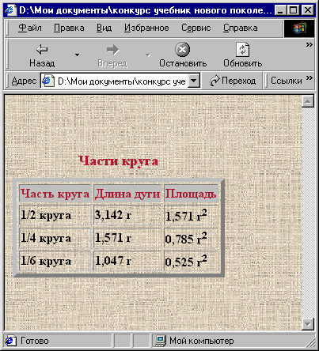

1. **Задание 2. Создайте web-страницу *painting.html***

УКАЗАНИЕ:

1. Создайте в Notepad++ (или в другом HTML-редакторе) и сохраните в папке **Table** HTML-документ **painting.html**, используя табличные данные из файла, который находится в папке Задание_4.2
2. Текст перенести из текстового файла в HTML-документ копированием, используя пример Html кода
3. Цвет подобрать и определить их код в редакторе Photoshop.
4. Все оформление таблицы создайте в файле **style.css**
5. Результат должен быть такой, как на рис.2

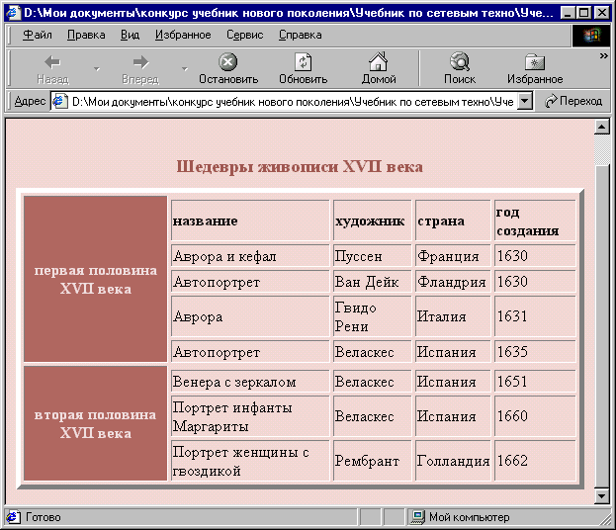

1. **Задание 3. Создайте web-страницу *literature.html***
2. Создайте в Notepad++ (или в другом HTML-редакторе) и сохраните в папке **Table** HTML-документ **literature.html** , используя табличные данные из файла, который находится в папке Задание_4.3
3. Тексты перенести из текстового файла в HTML-документ копированием, используя пример Html кода
4. Картинки вставите соответствующим тегом.
5. Обратите внимание на то, что таблица "неявная", т.е. не имеет границ.
6. Все оформление таблицы создайте в файле **style.css**
7. Результат должен быть примерно такой, как на рис.3

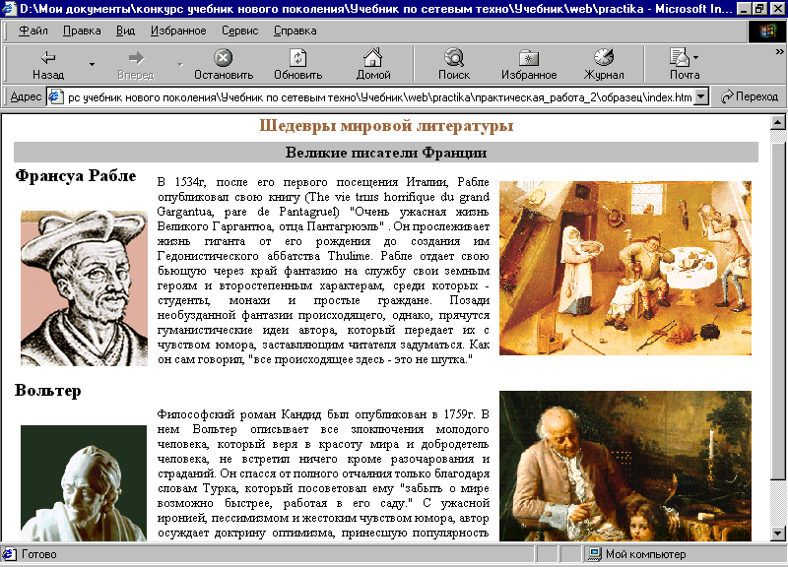

***Установите двустороннюю связь между web-страницами***